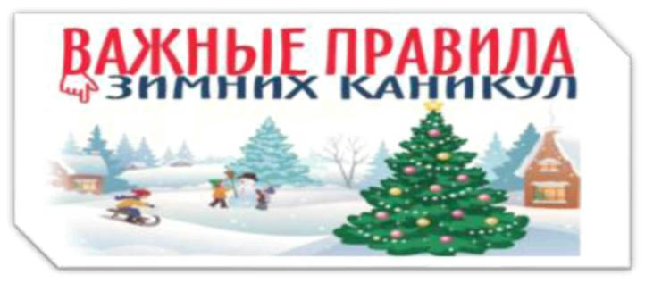

**ИНСТРУКТАЖ ДЛЯ РОДИТЕЛЕЙ О БЕЗОПАСНОСТИ ДЕТЕЙ ВО ВРЕМЯ**

**ЗИМНИХ КАНИКУЛ**

Уважаемые родители! В дни школьных каникул дети находятся вне школы, посещают родственников или друзей, путешествуют с родителями или просто отдыхают, совершая прогулки по городу. При этом следует ознакомить их с правилами поведения в ситуациях, с которыми они могут столкнуться. Зимние каникулы – чудесное время! Так много интересных и захватывающих дел, которыми можно заняться! Тут и катание на санках, коньках, и простые игры в снежки и многое другое. Однако, нельзя забывать о правилах безопасности. В условиях сохранения рисков распространения коронавирусной инфекции Роспотребнадзор напоминает, что встреча Нового года и предстоящие длительные праздники должны быть в первую очередь безопасными. В этот период необходимо быть особенно внимательными к своему здоровью и здоровью окружающих.

**Правила поведения детей в общественных местах во время проведения праздников, Новогодних ёлок и в других местах массового скопления людей.**

• Постарайтесь воздержаться от посещения любых мероприятий, проходящих в закрытых помещениях.

Уделите особое внимание физической дистанции не менее 1,5-2 метров друг от друга.

* Массовые скопления людей даже вне помещений являются нежелательными и потенциально опасными.
* Максимально ограничьте контакты в период предпраздничных и праздничных дней.
* Не стоит многократно посещать гостей и приглашать к себе домой родственников и друзей, так как это значительно повышает риск инфицирования.
* При посещении мест массового скопления людей, поездках в общественном транспорте в период роста заболеваемости острыми респираторными вирусными инфекциями необходимо носить медицинские маски для защиты органов дыхания.
* Не забывайте надевать маску при посещении родственников и знакомых, в торговых центрах и других местах, где возможна передача инфекции.

**II. Правила поведения на дороге.**

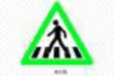

1. Переходите дорогу только на зелёный сигнал светофора.
2. Переходить дорогу можно только на пешеходном переходе, обозначенном специальным знаком и «зеброй». При переходе через дорогу на пешеходном переходе, не оборудованном светофором, следует не забывать сначала посмотреть направо, а, дойдя до середины дороги, налево.

3. Не следует перебегать дорогу перед близко едущей машиной. Лучше подождать, когда она проедет. Водитель может не успеть затормозить, а вы можете неожиданно упасть, создавая тем самым аварийно - опасную ситуацию, а также ситуацию опасную для вашей жизни и жизни водителя.

**II. Правила поведения на общественном катке.**

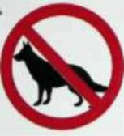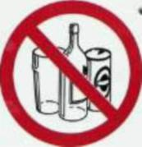

Катание детей до 12 лет возможно только в сопровождении взрослых! Нахождение ребенка до 12 лет на катке возможно только при наличии сопровождающего. Во время нахождения на катке ЗАПРЕЩАЕТСЯ:

1. Бегать, прыгать, толкаться, баловаться, кататься на высокой скорости, совершать любые действия, мешающие остальным посетителям.
2. Бросать на лёд мусор или любые другие предметы.

3. Приносить с собой спиртные напитки и распивать их на территории катка.

1. Находиться на территории катка в состоянии алкогольного или наркотического опьянения.
2. Выходить на лед с животными.
3. Применять взрывчатые и легковоспламеняющиеся вещества (в том числе пиротехнические изделия).

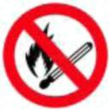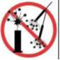

III. **Правила пожарной безопасности во время новогодних праздников.**

1. Освещать ёлку следует только электрогирляндами промышленного производства.

2. В помещении не разрешается зажигать бенгальские огни, применять хлопушки и восковые свечи. Помните, открытый огонь всегда опасен!

1. Не следует использовать пиротехнику, если вы не понимаете, как ею пользоваться, а инструкции не прилагается, или она написана на непонятном вам языке.
2. Нельзя ремонтировать и вторично использовать не сработавшую пиротехнику.
3. Категорически запрещается применять самодельные пиротехнические устройства.

6. Использовать пиротехнику только на специально отведённых местах.  
Запрещено: - устраивать «салюты» ближе 30 метров от жилых домов и

легковоспламеняющихся предметов, под низкими навесами и кронами деревьев; - бросать петарды под ноги; - находиться ближе 15 метров от зажженных пиротехнических изделий; - низко нагибаться над зажженными фейерверками;

- носить пиротехнику в карманах.

**IV. Правила поведения зимой на открытых водоёмах.**

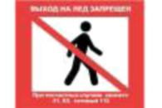

1. Не выходите на тонкий неокрепший лед.
2. Не выходите на лед, если Вы один и в пределах видимости нет никого, кто смог бы прийти Вам на помощь.
3. Места с темным прозрачным льдом более надежны, чем соседние с ним — непрозрачные, замерзавшие со снегом.

4. Попав случайно на тонкий лед, отходите назад скользящими осторожными шагами, не отрывая ног ото льда.

5. При провале под лед не теряйтесь, не пытайтесь ползти вперед и

подламывать его локтями и грудью. Постарайтесь лечь "на спину и выползти на свой след, а затем, не вставая, отползти от опасного места. Особенно опасен тонкий лед, припорошенный снегом.

V**. Общие правила поведения во время зимних каникул**

1. Необходимо быть осторожным, внимательным на улице, при переходе дороги.
2. Соблюдать технику безопасности при пользовании газовыми приборами.
3. Запрещается находиться на улице без сопровождения взрослых после 22:00 часов.
4. Не стоит без ведома родителей уходить далеко от дома, на водоемы. Родители должны знать местонахождение ребенка.
5. Нельзя гладить и тем более дразнить бездомных животных.

При соблюдении всех этих несложных правил надеемся, что каникулы пройдут весело, разнообразно и не принесут никаких неприятных впечатлений.

